Dodatek č. 1 Smlouvy o zabezpečení stravy

uzavřený ve smyslu ustanovení § 1746 odst. 2 zákona č. 89/2012 Sb., občanský zákoník, v platném znění, mezi smluvními stranami:

Název organizace: Greengrass Consult s.r.o.

se sídlem: Praha 5, K Zahradám 127, 159 00 zastoupená: Ing. Milan Jiruška —jednatel

IČO: 05 68 29 67, Dič : CZ 05682967

bankovní spojení:

zapsaná v obchodním rejstříku vedeném Městským soudem v Praze, spis. značka C 268

495

dále jen dodavatel na straně jedné

a

Centrum sociálních služeb a pomoci Chrudim

se sídlem: Soukenická 158, 537 01 Chrudim

zastoupené: Mgr. Hanou Darmovzalovou, ředitelkou

IČO: 150 54 080

bankovní spojení: Komerční banka, a.s., č. ú. 17839531/0100

zapsaná v obchodním rejstříku vedeném Krajským soudem v Hradci Králové, oddíl Pr. vl. 26

dále jen odběratel na straně druhé

tento Dodatek č. 1 ke Smlouvě u zabezpečení stavy uzavřené 21.2.2023:

(v textu této smlouvy dále jen „Dodatek”)

Změna následujících článků výše specifikované smlouvy:

Článek II.

Cena a platební podmínky

1. Cena obědu ve výši, která je dána kalkulací stravy pro cizí strávníky:

# polévka + hlavní jídlo + ovoce 115,00 Kč vč. DPH

měsíční režijní cena (zahrnující uskladnění jídlonosičů, mytí jídlonosičů a nádobí a servírování jídla do jídlonosiče) činí 4,50 Kč za jídlonosič a den vč. DPH

1. Odběratel se zavazuje uhradit faktury za odebrané obědy vystavené dodavatelem a to převodním příkazem na účet dodavatele uvedený v záhlaví této smlouvy se splatností 14 dnů ode dne vystavení platebního dokladu. Fakturaci provede dodavatel 1x měsíčně. Faktura za odebrané obědy bude odeslána na e-mailovou adresu odběratele: centrum@socialni-sluzby.cz.
2. V případě pozdní úhrady vyfakturované ceny se odběratel zavazuje uhradit dodavateli smluvní pokutu ve výši 0,05 % z dlužné částky za každý den prodlení.

Ostatní ustanovení původní Smlouvy zůstávají v platnosti.

Závěrečná ustanovení

1. Dodatek č. 1 nabývá platnosti dnem jeho podpisu z účinnosti od 1. 3. 2024. Dodatek č. 1 se uzavírá na dobu neurčitou.

2. Dodatek č. 1 je vyhotoven ve dvou exemplářích s platností originálu. Každá smluvní strana obdrží jedno vyhotovení.

3. Smluvní strany prohlašují, že Dodatek č. 1 vyjadřuje jejich pravou a svobodnou vůli a že ho neuzavřely v tísni za nápadně nevýhodných podmínek.

4. Smluvní strany prohlašují, že si Dodatek č. 1 přečetly, jeho obsahu rozumí a s jeho obsahem úplně a bezvýhradně souhlasí, což stvrzují svými vlastnoručními podpisy.

|  |  |  |  |  |  |
| --- | --- | --- | --- | --- | --- |
| |  |  |  |  | | --- | --- | --- | --- | | V Chrudimi dne |  | V Chrudimi dne |  | |  |

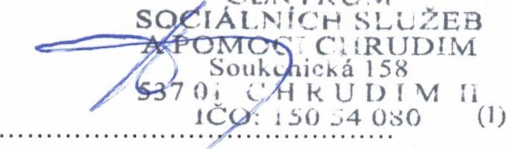 Consult s.r.o. CENTRUM

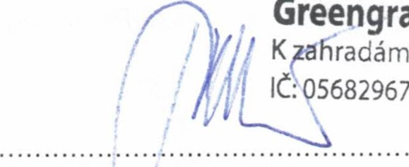

Greengrass

ěKradám

95682967-DIC:

127, 159 00 Praha 5

## CZ05682967 @

Ing. Milan Jiruška Mgr. Hana Da movzalová jednatel ředitelka CSSP